**题目描述**

MP3 Player因为屏幕较小，显示歌曲列表的时候每屏只能显示几首歌曲，用户要通过上下键才能浏览所有的歌曲。为了简化处理，假设每屏只能显示4首歌曲，光标初始的位置为第1首歌。

现在要实现通过上下键控制光标移动来浏览歌曲列表，控制逻辑如下：

1. 歌曲总数<=4的时候，不需要翻页，只是挪动光标位置。

光标在第一首歌曲上时，按Up键光标挪到最后一首歌曲；光标在最后一首歌曲时，按Down键光标挪到第一首歌曲。

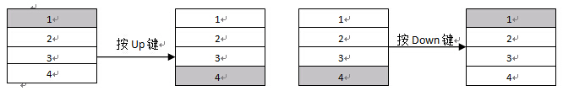

其他情况下用户按Up键，光标挪到上一首歌曲；用户按Down键，光标挪到下一首歌曲。

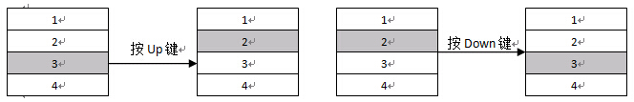

  2. 歌曲总数大于4的时候（以一共有10首歌为例）：

特殊翻页：屏幕显示的是第一页（即显示第1 – 4首）时，光标在第一首歌曲上，用户按Up键后，屏幕要显示最后一页（即显示第7-10首歌），同时光标放到最后一首歌上。同样的，屏幕显示最后一页时，光标在最后一首歌曲上，用户按Down键，屏幕要显示第一页，光标挪到第一首歌上。

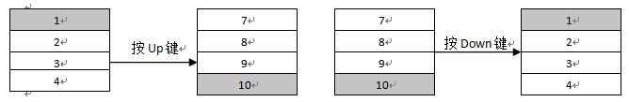

一般翻页：屏幕显示的不是第一页时，光标在当前屏幕显示的第一首歌曲时，用户按Up键后，屏幕从当前歌曲的上一首开始显示，光标也挪到上一首歌曲。光标当前屏幕的最后一首歌时的Down键处理也类似。

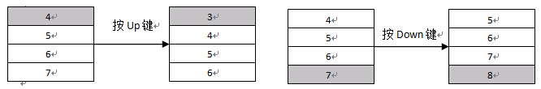

其他情况，不用翻页，只是挪动光标就行。

**输入描述:**

输入说明：  
1 输入歌曲数量  
2 输入命令 U或者D

**输出描述:**

输出说明  
1 输出当前列表  
2 输出当前选中歌曲

**示例1**

输入

[复制](javascript:void(0);)

10

UUUU

输出

[复制](javascript:void(0);)

7 8 9 10

7